Справка
проведенных мероприятий за октябрь 2022г.
в МБДОУ «Сайзанак»
5 октября 2022 года в МБДОУ «Сайзанак» проведен утренник, «Золотая осень», воспитанники пели песни «Осень несмеяна», «Берингир кус»,водили хороводы «Я с листочками хожу», «У меня, у тебя», рассказывали выученные стихотворения про осень, разгадывали загадки про осень и осенний урожай.
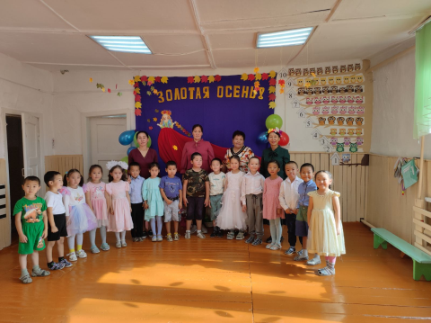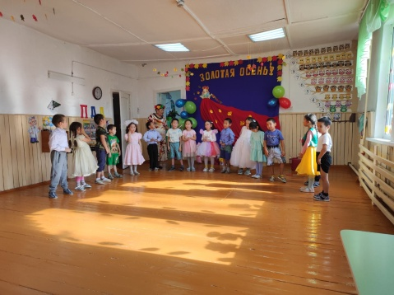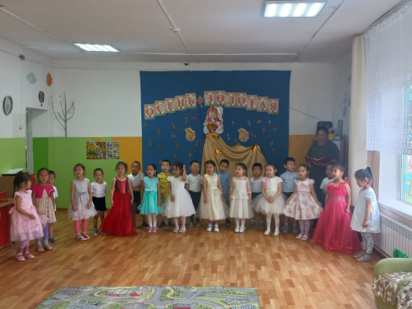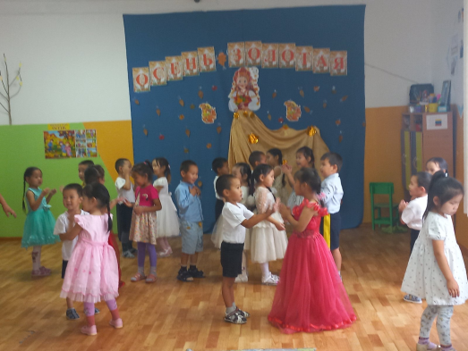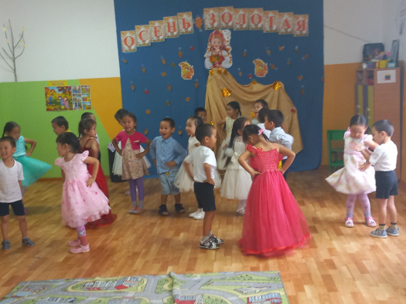

14 октября 2022 года воспитанники подготовительной и старшей группы МБДОУ «Сайзанак» приняли активное участие в кожууном конкурсе стихов в рамках акции «Стихи для папы» инициированной Женским движением «Единой России» в рамках партийного проекта «Крепкая семья», приуроченное ко Дню Отца. Принимали участие - Ондан Демин, Ондар Дугар, Монгуш Алдына, Ооржак Угулза.
Ондар Камилла – 5 место.
Ондар Саян, Монгуш Лилия, Ховалыг Саглаш были награждены грамотами за активное участие в конкурсе.
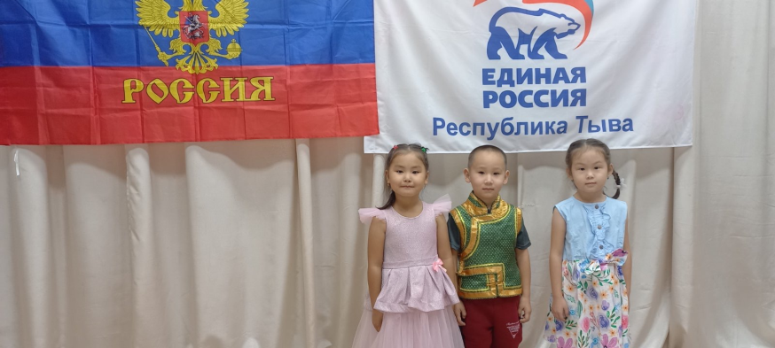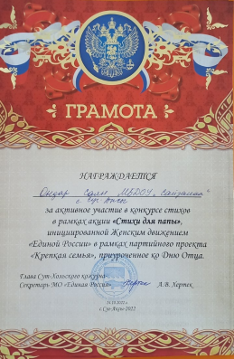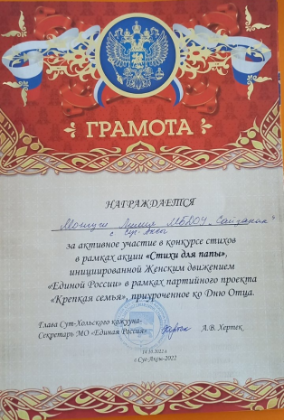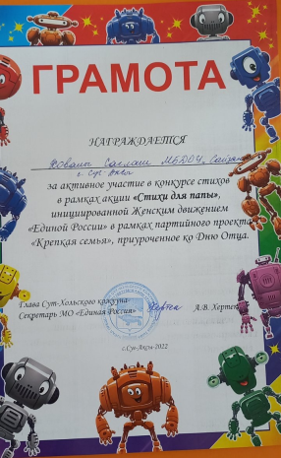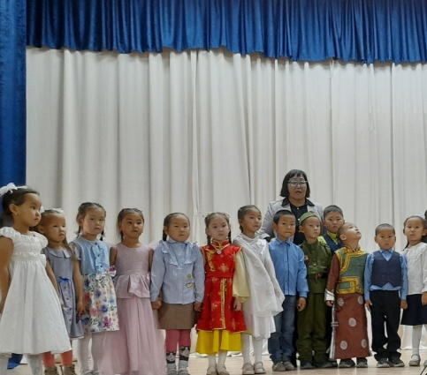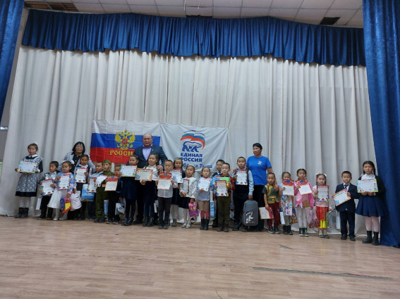
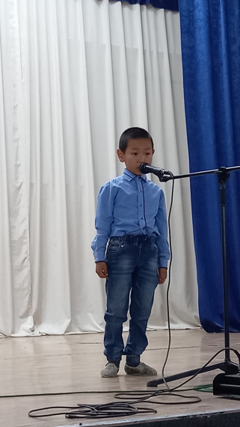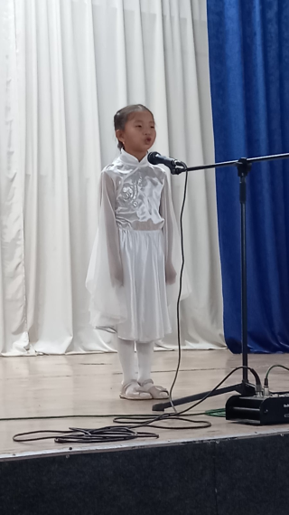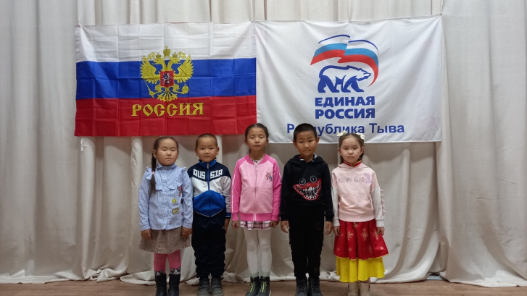
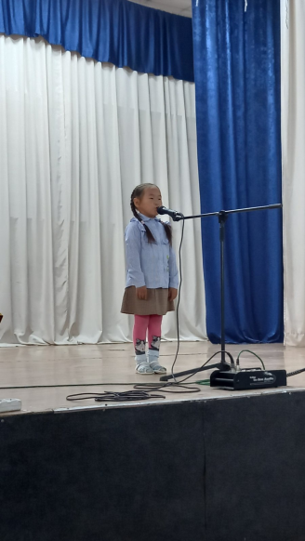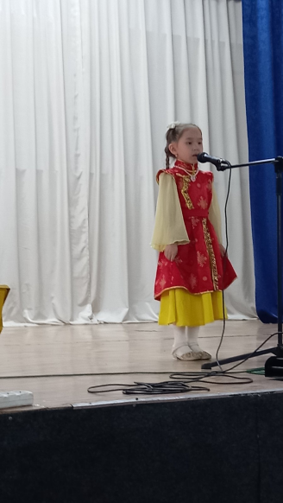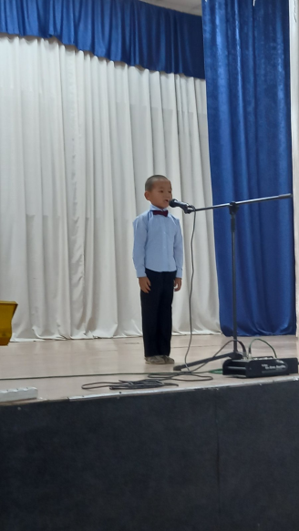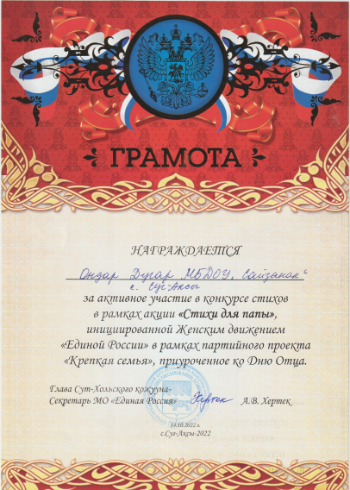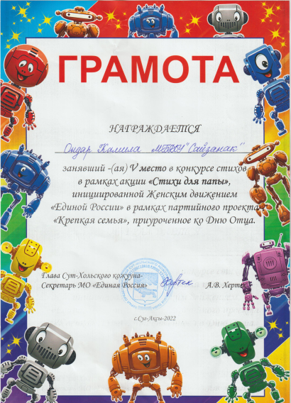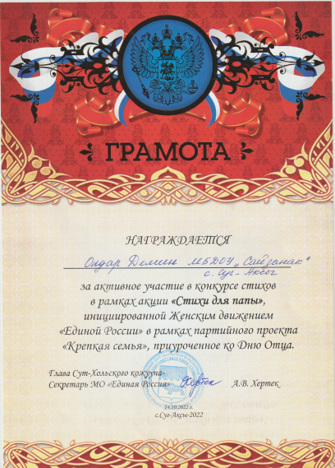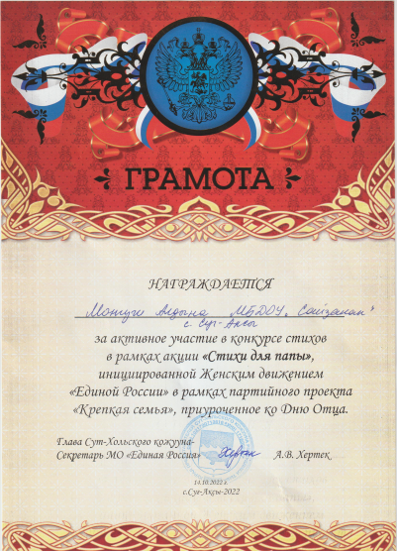
27 октября проходило кожуунное соревнование по борьбе «Хуреш» среди воспитанников детских садов Сут-Хольского кожууна, в котором приняли участие воспитанники подготовительной группы - Ондар Ангырак -3 место, Ондар Чойган- «Чараш девиг», Донгурак Тензин, Монгущ Таймир.
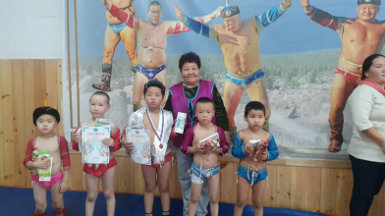
28 октября 2022 года воспитанники подготовительной группы МБДОУ «Сайзанак» Монгуш Алдына, Ондар Чойган, Ондар Демин приняли активное участие и удостоились 1 места в КВН- интеллектуальной игре среди дошкольников муниципального бюджетного дошкольног образовательного учреждения Сут-Хольского кожууна.
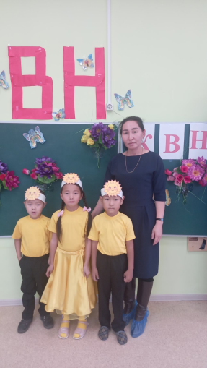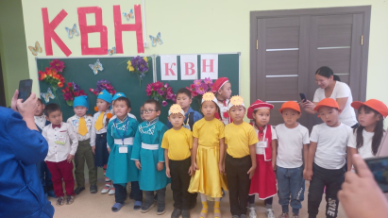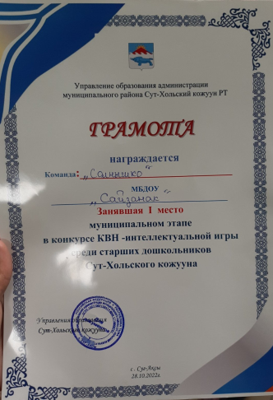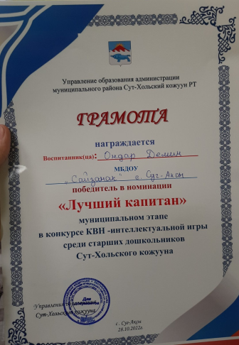

28 октября 2022 года воспитанники старшей группы МБДОУ «Сайзанак» посетили экскурсию в детскую модульную библиотеку с целью формирования представления детей о библиотеке, знакомство с профессией библиотекаря.
Охват 14 воспитанников, 2 воспитателя.
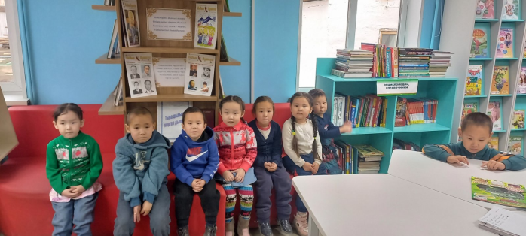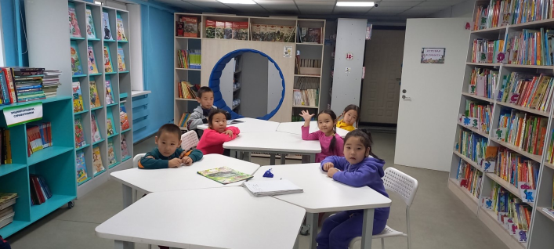
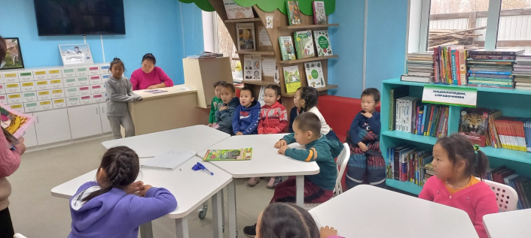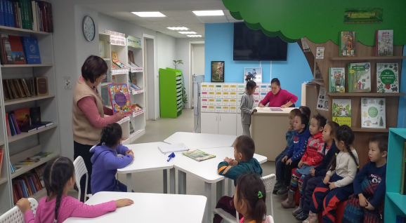

Работа с родителями
5 октября среди родителей подготовительной группы МБДОУ «Сайзанак» был объявлен конкурс на лучший осенний букет из природных и подручных материалов, всего. приняло участие 9 родителей

В настоящий момент воспитанники старшей группы с родителями принимают активное участие во Всероссийской фотоакции «СПАСИБО, МАМА и ПАПА!».

